Über die Messung der Fehlerschleifenimpedanz (umgangssprachlich meist Schleifenwiderstand genannt) wird üblicherweise der Nachweis geführt, dass in Stromkreisen die nach VDE 0100-410 vorgeschriebenen Abschaltzeiten eingehalten wird. Aus der ermittelten Schleifenimpedanz wird dann der Kurzschlussstrom berechnet – dieser muss über dem notwendigen Abschaltstrom des vorgeschalteten Schutzorgans für die Einhaltung der vorgegebenen Abschaltzeit liegen. Die handelsüblichen Prüfgeräte können die Schleifenimpedanz jedoch nur in Endstromkreisen sicher bestimmen. Teilweise ist es den Geräten auch noch möglich, in haushaltsüblichen Verteilstromkreisen die Schleifenimpedanz richtig zu messen.
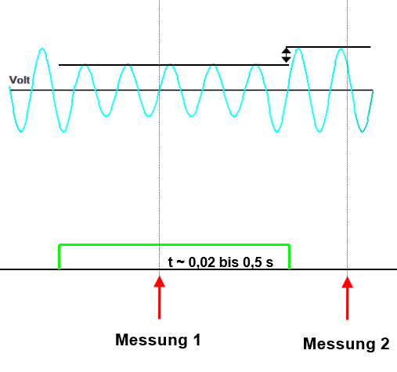
Messprinzip der Fehlerschleifenimpedanzmessung
Bei der Fehlerschleifenimpedanzmessung wird über den Unterschied von zwei Spannungsmessungen der Innenwiderstand des Stromkreises berechnet. Man setzt voraus, dass die Spannung im Stromkreis mit zunehmender Belastung sinkt – der Spannungsfall (ΔU) an allen Teilen des Stromkreises wirkt sich proportional aus. So wird die Spannung im unbelasteten Zustand gemessen und wenn im Prüfgerät kurzzeitig ein Prüfwiderstand aufgeschaltet wird. Der Prüfwiderstad ist je nach Gerät unterschiedlich, es kommen Prüfströme (I_{P}) von 15 mA bis 22 A vor.
Quelle: MEBEDO Consulting
Der Prüfstrom muss in einem sinnvollen Verhältnis zur Absicherung des Stromkreises stehen. Er darf nicht so hoch sein, dass das Schutzorgan anspricht, muss aber einen messbaren Spannungsfall bewirken.

Die Prüfgeräte
Prüfgeräte zum Nachweis von Schutzmaßnahmen sind nach DIN EN 61557 genormt. In dieser Norm ist auch beschrieben, wie genau die Messungen unter welchen Bedingungen sein müssen. Bei der Fehlerschleifenimpedanzmessung muss unter Laborbedingungen eine Genauigkeit von ± 15 % gewährleistet sein, unter Betriebsbedingungen ± 30 %. Der Messbereich, in dem diese Bedingungen gewährleistet sind, muss auf dem Prüfgerät oder in der Bedienungsanleitung angegeben sein.

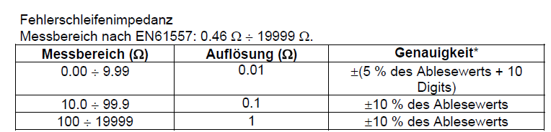
Beispiel für Angaben in der Bedienungsanleitung und auf dem Prüfgerät
Quelle: METREL

Für Stromkreise, die höhere Kurzschluss-ströme bzw. kleinere Impedanzwerte erwarten lassen als im Betriebsmessbereich ange-geben, sind diese Prüfgeräte ungeeignet. Sie weichen jedoch i. d. R. zur sicheren Seite ab, ein Stromkreis wird dann also als „schlecht“ bewertet, obwohl der Kurzschlussstrom eigentlich ausreicht.
Quelle: R. O. E. GmbH

Die Hochstrom-Fehlerschleifenimpedanzmessung
Um die Abschaltbedingung an energiereichen Stromkreisen zu prüfen, kann nach wie vor die Schleifenimpedanz berechnet werden. Allerdings ist die Zielsetzung, mit der Prüfung der Abschaltbedingung auch Montagefehler zu finden – bei einem rechnerischen Nachweis geht das nicht.

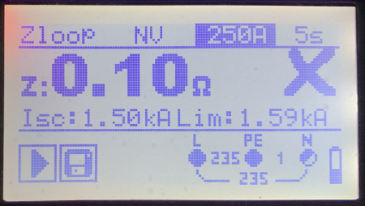
Es gibt mittlerweile verschiedene Prüfgeräte am Markt, die je nach Einsatzzweck sogar Schleifenimpedanzen bis 5,7 mΩ (I_{K} ≈ 40 kA) sicher messen können. Dazu werden dann Prüfströme von 300 A verwendet, die sicher gehandhabt werden müssen.
Der Einsatz von Hochstrom-Fehlerschleifenimpedanz-Prüfgeräten eignet sich je nach vorhandenem Prüfgerät schon bei Absicherungen > 63 A, mit Prüfgeräten der oberen Leistungsklasse - jedoch ohne Hochstrom-Fehlerschleifenmessung - lassen sich u. U. noch Stromkreise mit einer Absicherung von 125 A prüfen.
Quelle: R. O. E. GmbH

Darüber können normale Prüfgeräte schon noch verwendet werden – die Betriebsmessabweichung ist jedoch so groß, dass oftmals keine tragfähige Aussage mehr möglich ist. Ein Beispiel ist das Bild oben: Der mit 250 A abgesicherte Stromkreis hat nach Netzberechnung einen I_{K} von 4,1 kA (56 mΩ), angezeigt werden bei dem ungeeigneten Prüfgerät 100 mΩ. Dies führt schon zur schlecht-Bewertung durch den Prüfer.

Gefährdungen bei der Hochstrom-Fehlerschleifenimpedanzmessung
Ein wesentlicher Punkt bei Hochstrom-Fehlerschleifenimpedanz-Messungen ist die Gefährdung durch Störlichtbögen und durch Körperdurchströmung. Es ist wichtig, dass die Klemmen des Prüfgerätes direkt am zu messenden Stromkreis angebracht werden. Die vier Messleitungen sind separat mit den gewählten Anschlusspunkten zu verbinden (Bild unten) – jeweils zwei Messleitungen auf eine gemeinsame Messspitze zu führen, hat einen deutlich verfälschten Messwert zur Folge!
Ein Abgriff an einem freien NH-Trenner mit Sicherungen ist oft nicht verfügbar, so liegt in vielen Fällen ein „Arbeiten unter Spannung“ (mit AuS Spezialausbildung) oder zumindest „Arbeiten in der Nähe unter Spannung stehender Teile“ vor. Insbesondere bei Alt-Anlagen wiegt die Gefahr einer Störlichtbogenbildung durch z. B. lose Teile oder Verschmutzungen höher. In diesem Fall ist eine geeignete Persönliche Schutzausrüstung gegen Störlichtbogen (PSAgS) zu wählen.

Messungen sollten, wenn möglich, an Punkten erfolgen, die fingersicher ausgeführt sind!

